6. Resultados

6.1 Caracterización de las muestras analizadas
La caracterización de las muestras analizadas permitió obtener los parámetros fisicoquímicos empleados como datos de entrada para el inventario de ciclo de vida. En el estiércol fresco se registró una humedad promedio de 85,77 % y una materia seca de 14,23 %, mientras que en el estiércol precompostado la humedad fue de 77,59 % y la materia seca de 22,41 %. Como se muestra en la Figura 1, el material precompostado presentó una menor proporción de humedad y una mayor fracción de materia seca respecto al estiércol fresco.
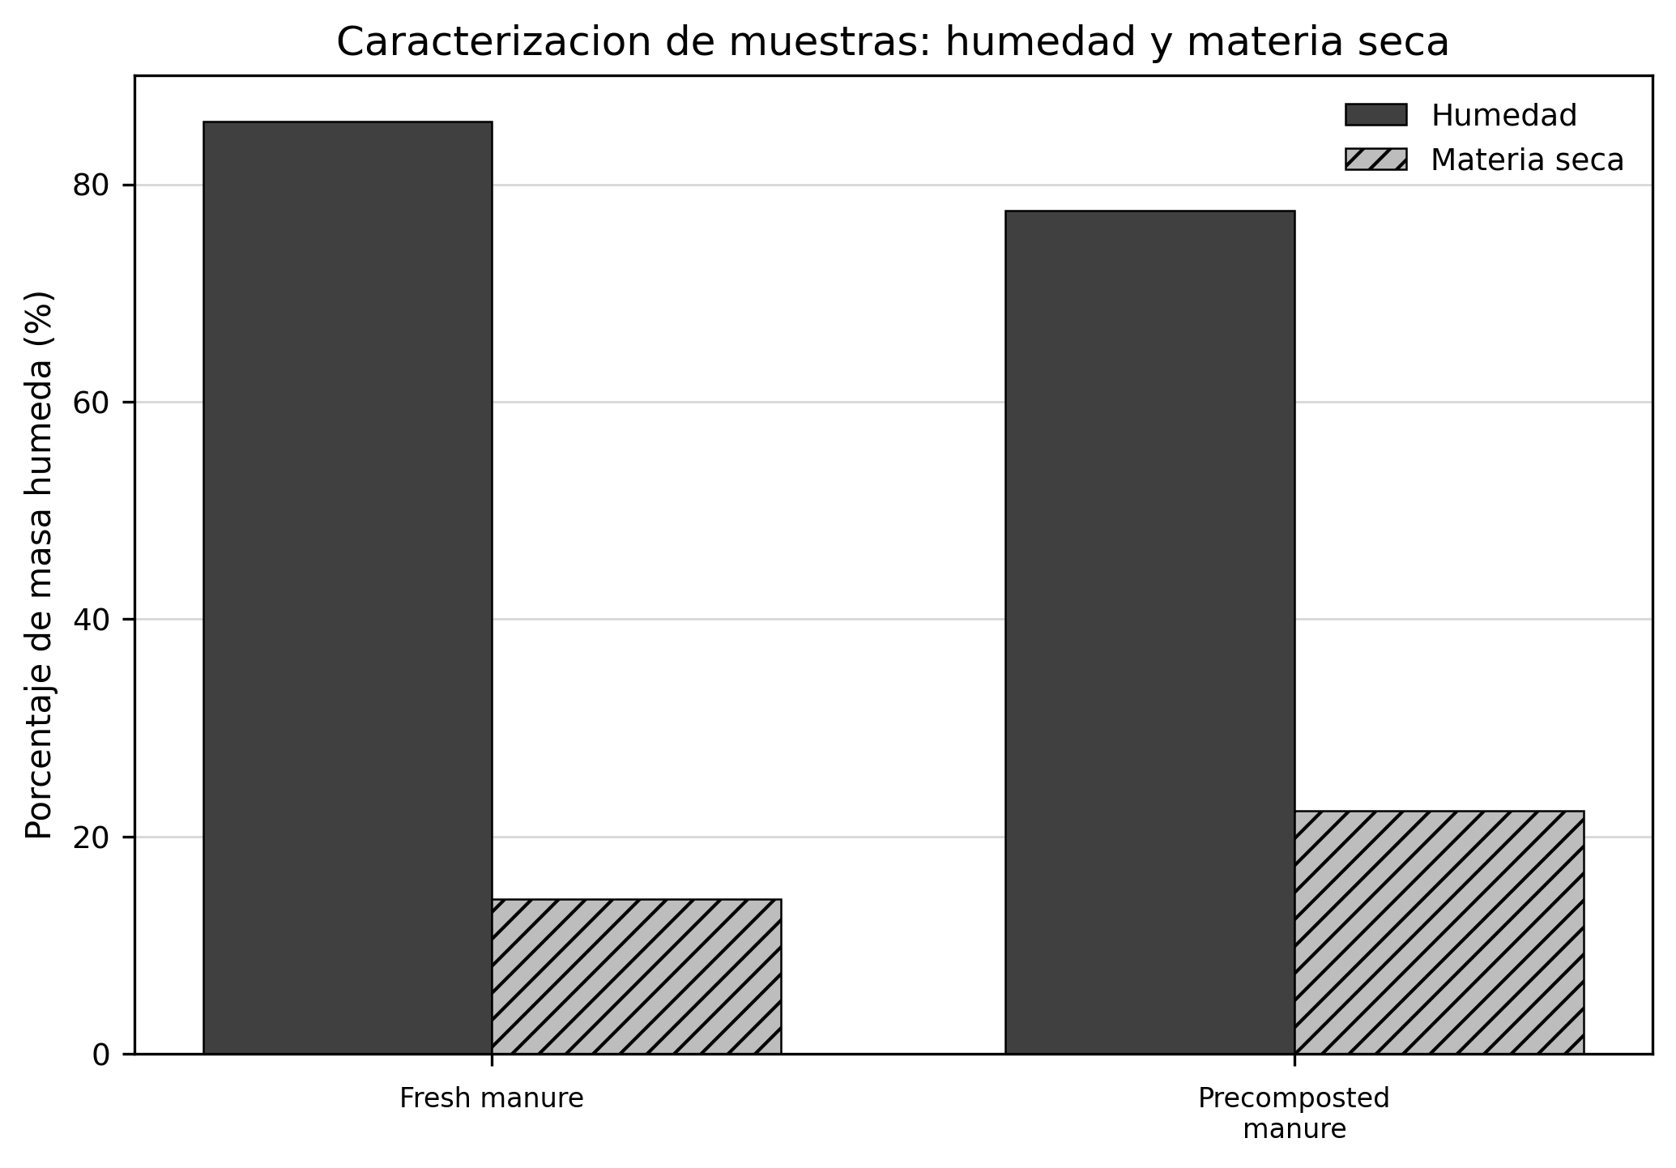
Figura 1. Humedad y materia seca promedio por tipo de muestra.
En relación con la composición de la materia seca, el estiércol fresco presentó 85,88 % de sólidos volátiles y 14,12 % de cenizas. El estiércol precompostado presentó 70,96 % de sólidos volátiles y 29,04 % de cenizas, lo que indica una mayor proporción mineral en el material precompostado. El nitrógeno total fue de 2,425 % en el precompostado, equivalente a 24 250 mg N/kg, y de 0,372 % en el estiércol fresco, equivalente a 3716,67 mg N/kg. Estos resultados se resumen en el Apéndice D, y los patrones de sólidos volátiles y cenizas se presentan en la Figura 2.
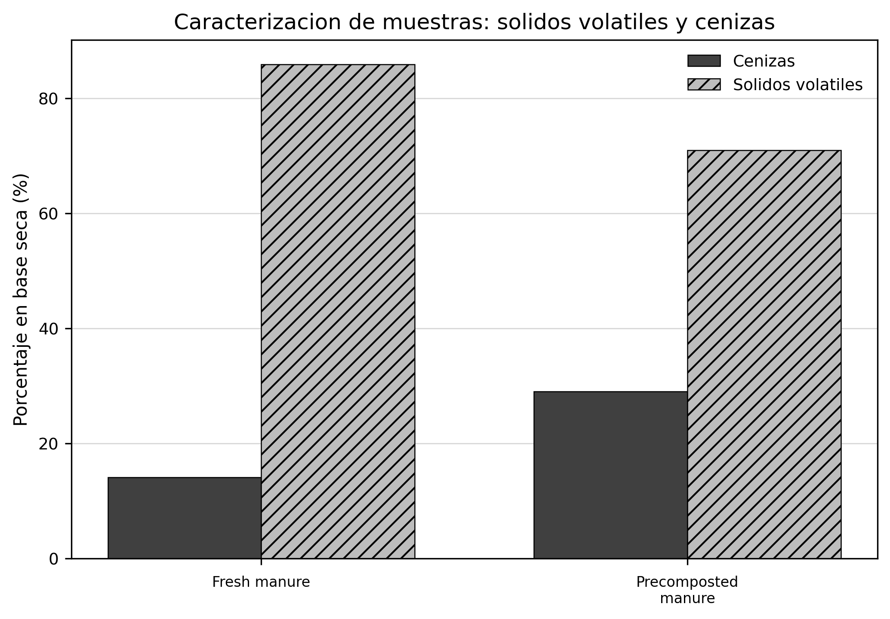
Figura 2. Sólidos volátiles y cenizas por tipo de muestra.
Apéndice D. Resumen de caracterización fisicoquímica de las muestras.
Tipo de muestra | Humedad (% masa húmeda) | Materia seca (% masa húmeda) | Cenizas (% base seca) | Sólidos volátiles (% base seca) | N total (%) | N total (mg N/kg)
Estiércol fresco | 85,77 | 14,23 | 14,12 | 85,88 | 0,372 | 3 716,67
Estiércol precompostado | 77,59 | 22,41 | 29,04 | 70,96 | 2,425 | 24 250,00

6.2 Flujos del inventario de ciclo de vida
Los flujos del inventario de ciclo de vida permitieron cuantificar la masa equivalente anual asociada con cada etapa y escenario. La mayor contribución individual correspondió a B2, correspondiente a la Etapa 2: Aplicación en campo, con 76 557,27 kg eq/año, seguida de A4, correspondiente a la Etapa 4: Aplicación de aguas verdes en campos de pastoreo, con 71 789,81 kg eq/año. En contraste, A3, correspondiente a la Etapa 3: Almacenamiento de aguas verdes, presentó 358,84 kg eq/año. El total del escenario A fue de 78 388,50 kg eq/año y el del escenario B fue de 81 683,56 kg eq/año. La diferencia B - A fue de 3295,06 kg eq/año, equivalente aproximadamente a 4,2 %. Como se muestra en la Figura 3, la distribución de masa estuvo dominada por las etapas líquidas o de aplicación. Los valores completos se presentan en el Apéndice E.
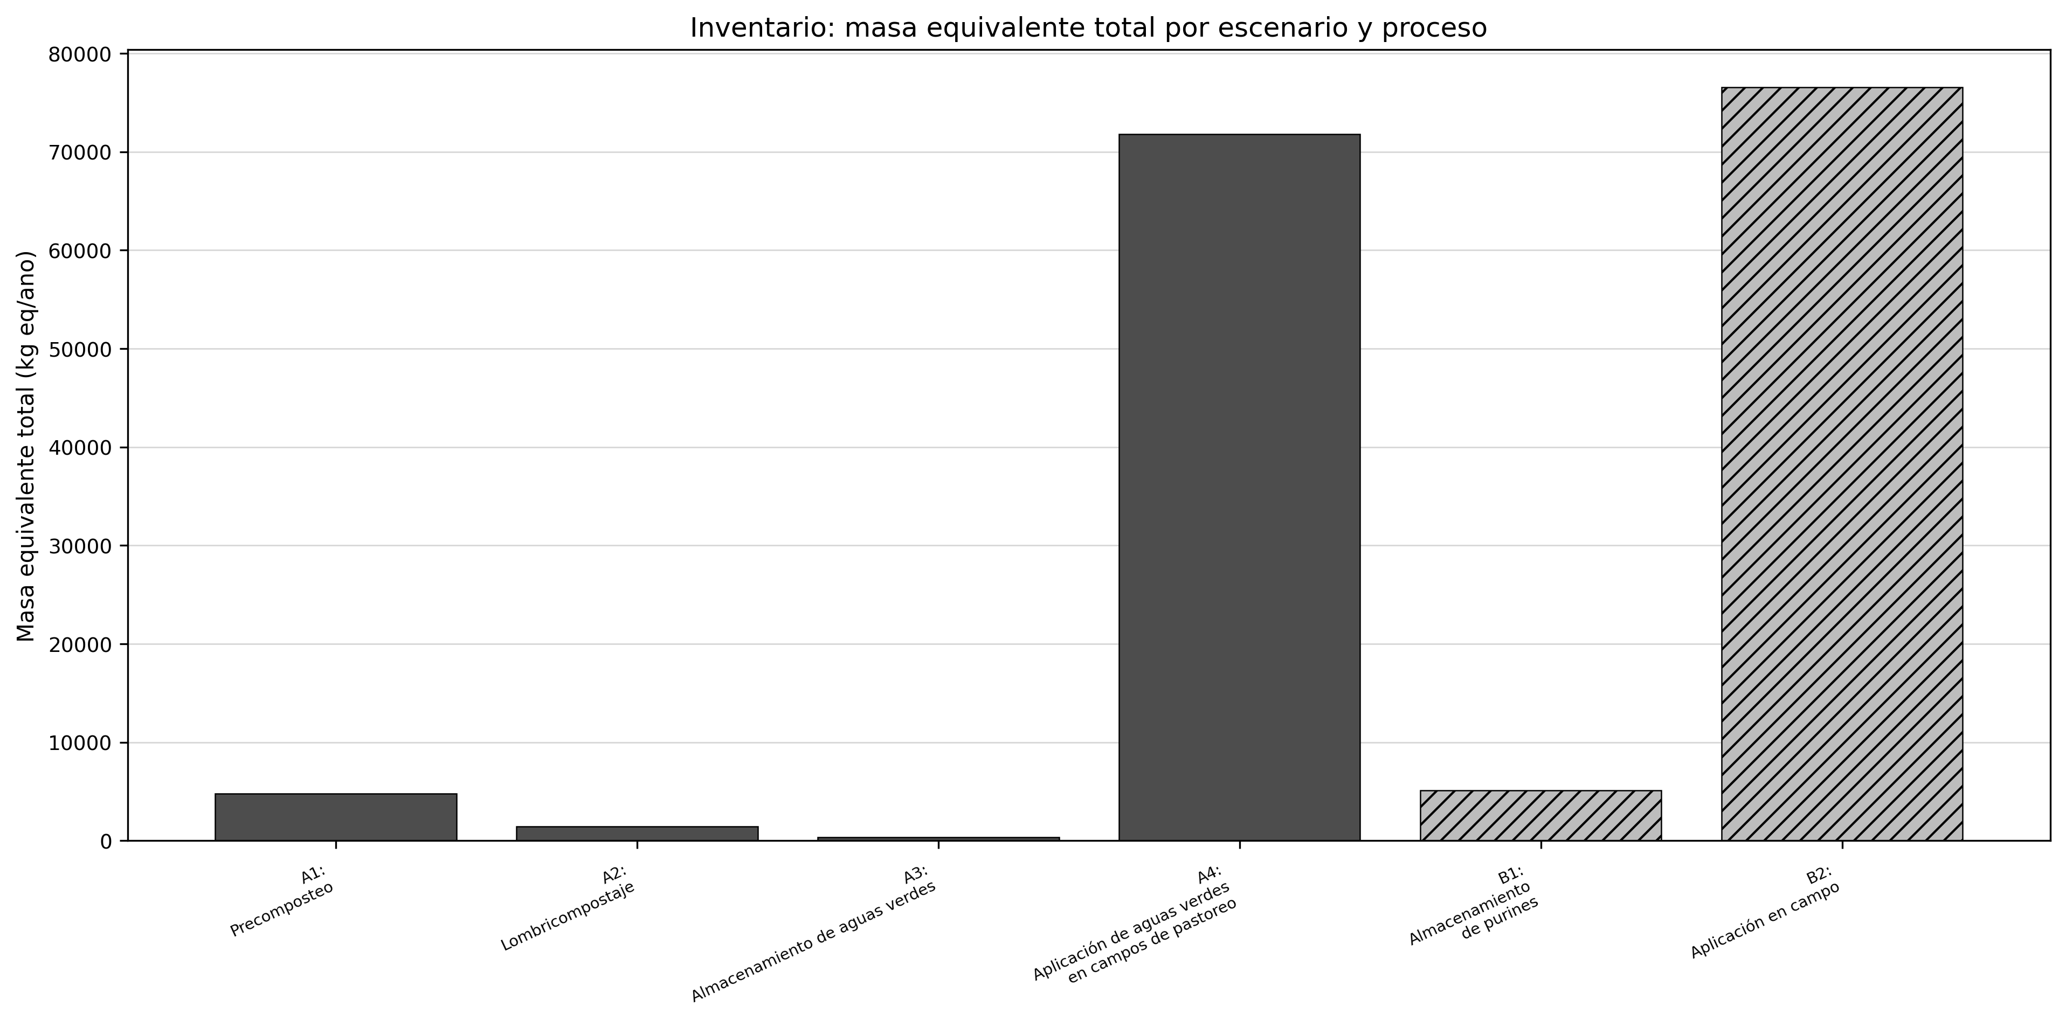
Figura 3. Masa equivalente total por etapa y escenario.
Apéndice E. Resumen de flujos de masa equivalente total.
Escenario | Etapa | Nombre de etapa | Masa equivalente total (kg eq/año)
A | 1,00 | Etapa 1: Precomposteo | 4 767,46
A | 2,00 | Etapa 2: Lombricompostaje | 1 472,40
A | 3,00 | Etapa 3: Almacenamiento de aguas verdes | 358,84
A | 4,00 | Etapa 4: Aplicación de aguas verdes en campos de pastoreo | 71 789,81
B | 1,00 | Etapa 1: Almacenamiento de purines | 5 126,30
B | 2,00 | Etapa 2: Aplicación en campo | 76 557,27

6.3 Parámetros utilizados en el modelo ACV
Los parámetros utilizados en el modelo ACV se organizaron por escenario y etapa. El parámetro n_ex_pct corresponde al nitrógeno total reportado en porcentaje, mientras que n_ex_fraction corresponde a la fracción másica usada en las ecuaciones de nitrógeno. A1, correspondiente a la Etapa 1: Precomposteo, empleó el sistema dry_lot con modelo IPCC, y A2, correspondiente a la Etapa 2: Lombricompostaje, utilizó un modelo medido. De acuerdo con la tabla actual de parámetros, A3, correspondiente a la Etapa 3: Almacenamiento de aguas verdes; A4, correspondiente a la Etapa 4: Aplicación de aguas verdes en campos de pastoreo; B1, correspondiente a la Etapa 1: Almacenamiento de purines; y B2, correspondiente a la Etapa 2: Aplicación en campo, utilizaron el sistema uncovered_anaerobic_lagoon. La información detallada se presenta en el Apéndice F.
Apéndice F. Resumen de parámetros por escenario y etapa.
Escenario | Etapa | Nombre de etapa | Modelo de cálculo | Sistema de manejo asignado | n_ex_pct (%) | n_ex_fraction (kg N/kg muestra) | MCF (%) | EF3
A | 1,00 | Etapa 1: Precomposteo | ipcc | dry_lot | 0,3717 | 0,0037 | 1,50 | 0,0200
A | 2,00 | Etapa 2: Lombricompostaje | medido | composting_invessel | 2,4250 | 0,0242 | 0,50 | 0,0060
A | 3,00 | Etapa 3: Almacenamiento de aguas verdes | ipcc | uncovered_anaerobic_lagoon | 0,3717 | 0,0037 | 80,00 | 0,0000
A | 4,00 | Etapa 4: Aplicación de aguas verdes en campos de pastoreo | ipcc | uncovered_anaerobic_lagoon | 0,0072 | 0,0001 | 80,00 | 0,0000
B | 1,00 | Etapa 1: Almacenamiento de purines | ipcc | uncovered_anaerobic_lagoon | 0,3717 | 0,0037 | 80,00 | 0,0000
B | 2,00 | Etapa 2: Aplicación en campo | ipcc | uncovered_anaerobic_lagoon | 0,0114 | 0,0001 | 80,00 | 0,0000
Los factores de caracterización aplicados fueron: CH4 = 21 kg CO2-eq/kg, N2O = 310 kg CO2-eq/kg, CO2 = 1 kg CO2-eq/kg, NH3 = 0,35 kg PO4-eq/kg y NO3 = 0,095 kg PO4-eq/kg. Estos factores se sintetizan en el Apéndice G.
Apéndice G. Factores de caracterización utilizados.
Sustancia | Categoría de impacto | Factor de caracterización | Unidad
CH4 | Calentamiento global | 21,0000 | kg CO2-eq/kg sustancia
N2O | Calentamiento global | 310,0000 | kg CO2-eq/kg sustancia
NH3 | Eutrofización | 0,3500 | kg PO4-eq/kg sustancia
NO3 | Eutrofización | 0,0950 | kg PO4-eq/kg sustancia
CO2 | Calentamiento global | 1,0000 | kg CO2-eq/kg sustancia

6.4 Emisiones estimadas por etapa y escenario
Las emisiones estimadas por escenario mostraron diferencias claras entre alternativas de manejo. El escenario A presentó 9,55 kg CH4/año, 0,79 kg N2O/año, 5,23 kg NH3/año, 19,06 kg NO3/año y 33,65 kg CO2/año. El escenario B presentó 80,59 kg CH4/año, 0,31 kg N2O/año, 6,35 kg NH3/año, 23,17 kg NO3/año y 0 kg CO2/año. Como se muestra en la Figura 4, B1, correspondiente a la Etapa 1: Almacenamiento de purines, fue la mayor fuente de CH4. Además, B1 concentró las mayores emisiones de NH3 y NO3, mientras que A1, correspondiente a la Etapa 1: Precomposteo, fue la mayor fuente de N2O. A2, correspondiente a la Etapa 2: Lombricompostaje, reportó CO2 por el uso de un factor medido. La información detallada por etapa se presenta en el Apéndice H.
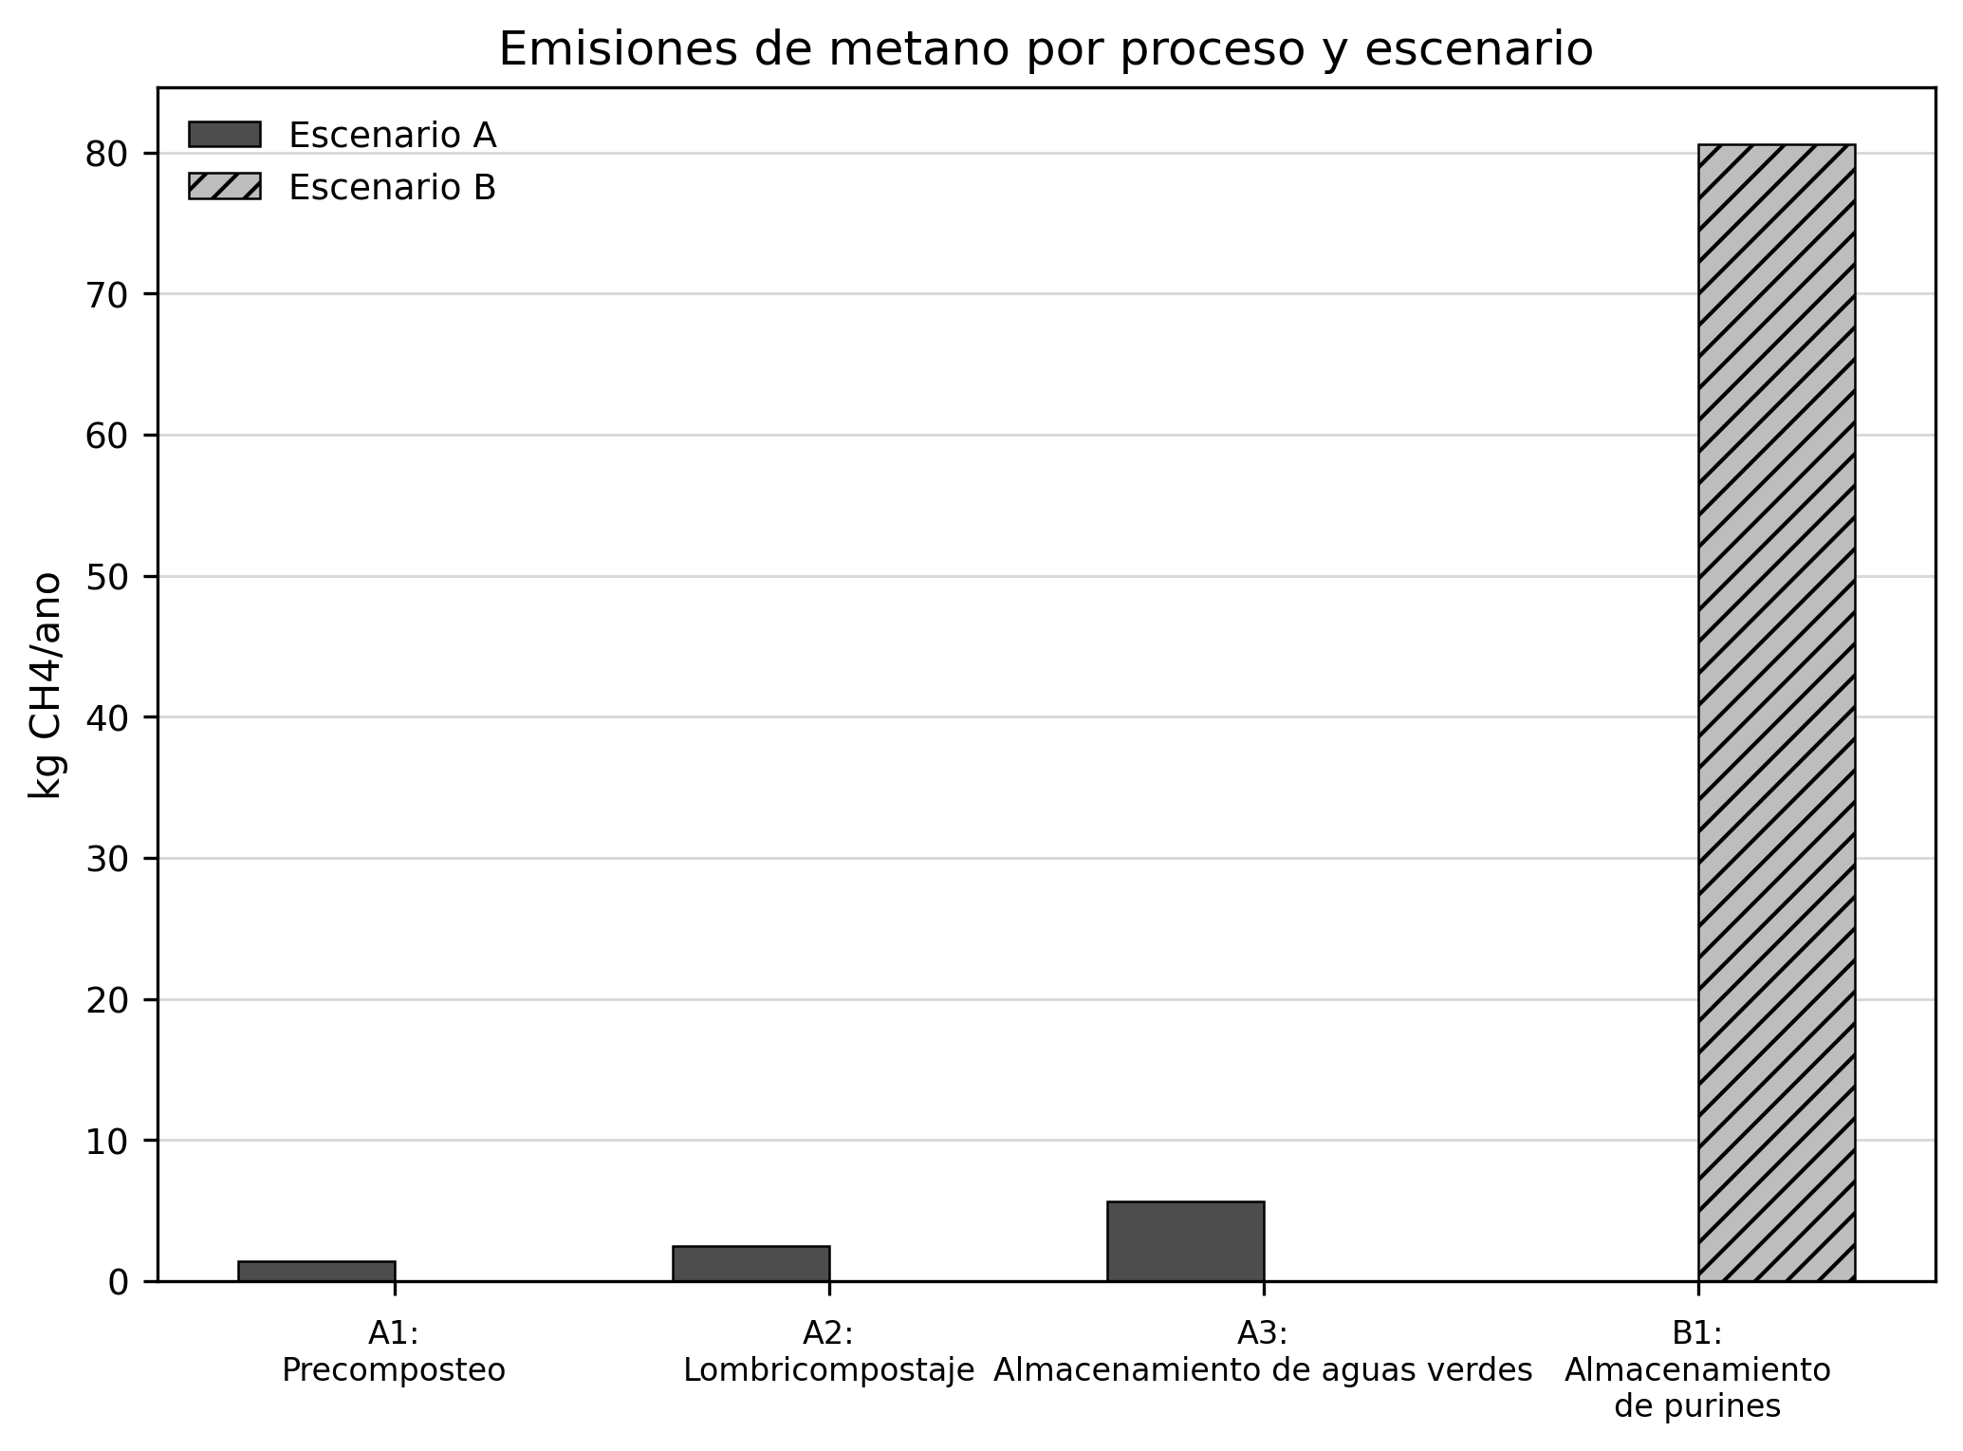
Figura 4. Emisiones anuales de CH4 por etapa y escenario.
Apéndice H. Resumen de emisiones anuales por escenario y sustancia.
Escenario | CH4 (kg/año) | N2O (kg/año) | NH3 (kg/año) | NO3 (kg/año) | CO2 (kg/año)
A | 9,55 | 0,79 | 5,23 | 19,06 | 33,65
B | 80,59 | 0,31 | 6,35 | 23,17 | 0,00

6.5 Impactos ambientales por etapa
Los impactos ambientales por etapa evidenciaron una concentración del potencial de calentamiento global en el escenario B. B1, correspondiente a la Etapa 1: Almacenamiento de purines, alcanzó 1737,81 kg CO2-eq/año, mientras que en el escenario A los valores fueron 241,72 kg CO2-eq/año en A1 (Etapa 1: Precomposteo), 86,31 kg CO2-eq/año en A2 (Etapa 2: Lombricompostaje), 121,65 kg CO2-eq/año en A3 (Etapa 3: Almacenamiento de aguas verdes) y 29,10 kg CO2-eq/año en A4 (Etapa 4: Aplicación de aguas verdes en campos de pastoreo). Estos resultados se presentan gráficamente en la Figura 5 y de forma detallada en el Apéndice I.
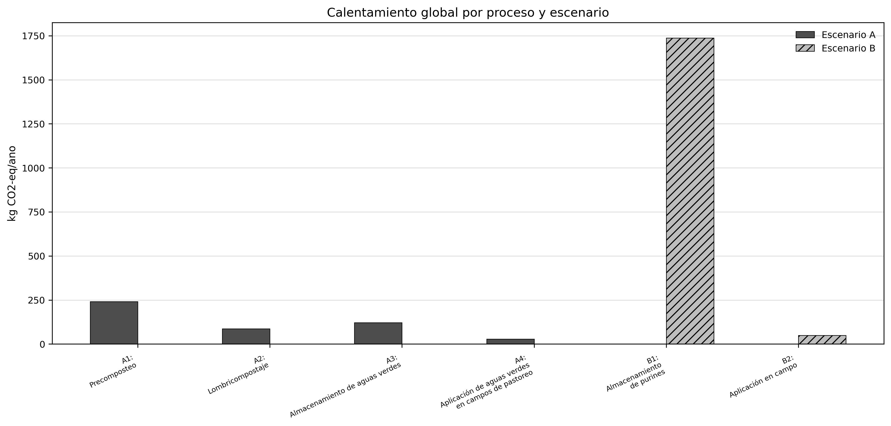
Figura 5. Potencial de calentamiento global por etapa y escenario.
Para la eutrofización, B1 (Etapa 1: Almacenamiento de purines) presentó 2,78 kg PO4-eq/año y A1 (Etapa 1: Precomposteo) presentó 2,48 kg PO4-eq/año. A2 (Etapa 2: Lombricompostaje) registró 0 kg PO4-eq/año en la tabla final, debido a que dicha tabla no reporta emisiones de NH3 ni NO3 para esa etapa. Como se muestra en la Figura 6, las contribuciones de eutrofización se asociaron con las etapas que reportaron emisiones nitrogenadas relevantes.
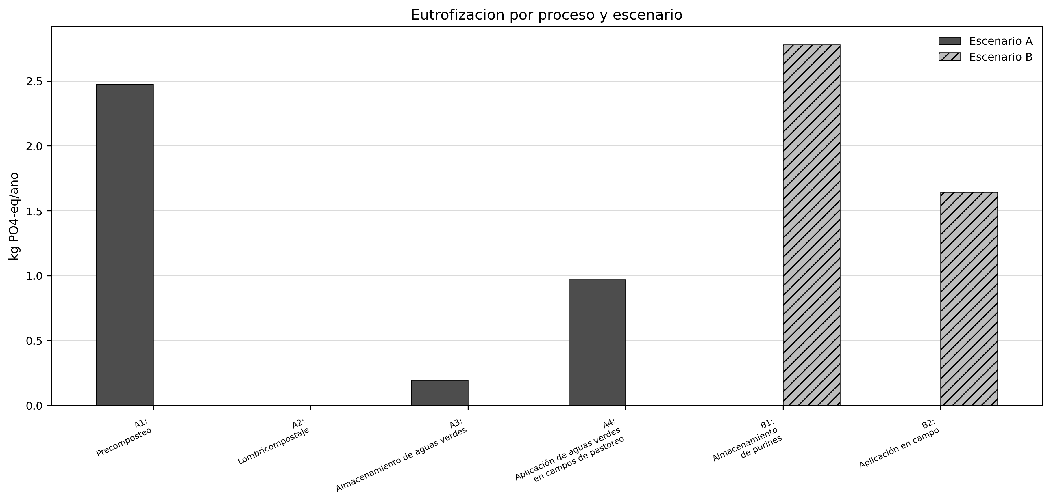
Figura 6. Potencial de eutrofización por etapa y escenario.
Apéndice I. Resumen de impactos ambientales por etapa.
Escenario | Etapa | Nombre de etapa | Calentamiento global (kg CO2-eq/año) | Eutrofización (kg PO4-eq/año)
A | 1,00 | Etapa 1: Precomposteo | 241,72 | 2,48
A | 2,00 | Etapa 2: Lombricompostaje | 86,31 | 0,00
A | 3,00 | Etapa 3: Almacenamiento de aguas verdes | 121,65 | 0,19
A | 4,00 | Etapa 4: Aplicación de aguas verdes en campos de pastoreo | 29,10 | 0,97
B | 1,00 | Etapa 1: Almacenamiento de purines | 1 737,81 | 2,78
B | 2,00 | Etapa 2: Aplicación en campo | 49,38 | 1,65

6.6 Impactos totales por escenario
Los impactos totales por escenario muestran que el escenario A alcanzó 478,78 kg CO2-eq/año, mientras que el escenario B alcanzó 1787,19 kg CO2-eq/año. Para eutrofización, el escenario A presentó 3,64 kg PO4-eq/año y el escenario B presentó 4,43 kg PO4-eq/año. Los valores completos se presentan en el Apéndice J.
Apéndice J. Impactos ambientales totales por escenario.
Escenario | Calentamiento global (kg CO2-eq/año) | Eutrofización (kg PO4-eq/año)
A | 478,78 | 3,64
B | 1 787,19 | 4,43

6.7 Comparación entre escenarios
La comparación entre escenarios indicó que el calentamiento global fue mayor en el escenario B. El escenario A presentó 478,78 kg CO2-eq/año y el escenario B presentó 1787,19 kg CO2-eq/año, con una diferencia absoluta de 1308,41 kg CO2-eq/año y una diferencia porcentual de 273,28 %. En eutrofización, el escenario A registró 3,64 kg PO4-eq/año y el escenario B 4,43 kg PO4-eq/año, con una diferencia absoluta de 0,786 kg PO4-eq/año y una diferencia porcentual de 21,58 %. Como se muestra en la Figura 7, el incremento relativo fue más marcado en calentamiento global. La comparación completa se presenta en el Apéndice K.
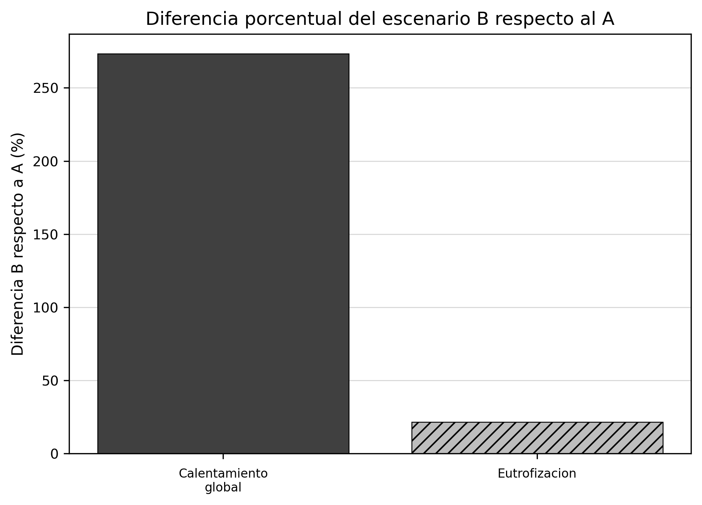
Figura 7. Diferencia porcentual del escenario B respecto al escenario A por categoría de impacto.
Apéndice K. Comparación de impactos ambientales entre escenarios.
Categoría de impacto | Escenario A | Escenario B | Diferencia absoluta | Diferencia porcentual B respecto a A | Escenario con mayor impacto
Calentamiento global | 478,78 | 1 787,19 | 1 308,414 | 273,28 | B
Eutrofización | 3,64 | 4,43 | 0,786 | 21,58 | B

Correspondencia entre apéndices y archivos fuente

Apéndice | Contenido | Sección de resultados relacionada
Apéndice D | Caracterización fisicoquímica de las muestras. | Sección 6.1.
Apéndice E | Flujos del inventario de ciclo de vida. | Sección 6.2.
Apéndice F | Parámetros utilizados en el modelo ACV. | Sección 6.3.
Apéndice G | Factores de emisión y caracterización. | Sección 6.3.
Apéndice H | Emisiones estimadas por etapa y escenario. | Sección 6.4.
Apéndice I | Impactos ambientales por etapa. | Sección 6.5.
Apéndice J | Impactos ambientales totales por escenario. | Sección 6.6.
Apéndice K | Comparación de impactos ambientales entre escenarios. | Sección 6.7.

